【加盟要求】
1、热爱茶行业，对茶叶行业有强烈的创业欲望和成功的信心；
2、认可“羊楼洞”特许加盟连锁经营模式和加盟管理制度；
3、在加盟所在区域有丰富的人脉资源和良好的社会声誉；
4、加盟商必须拥有自己的独立店面，提供产权证明或租赁证明，门店选址应在繁华商业中心、宾馆饭店、交通大道、高端社区附近，具有良好的停车条件和广告效果；
5、加盟商的装修应按照总部提供的图纸与方案进行统一的店面形象打造与管理；
6、人员配置必须包括店长、收银员、营业员等，必须接受总部营运模式的培训；
7、固定设备配置：保鲜冰柜、电脑、电话、传真机、收银机、影像播放设备等；
8、资金实力：经营者须有充足的资金用于前期店面租金、装修、首批进货和前期市场投入、宣传费用，以及必要的流动资金；
9、营业前应取得营业执照、税务登记、卫生许可证等相关证照。
【加盟方案】
（一） 单店加盟方案

店 型 | 一楼面积  （平方米） | 店 宽（米） | 店 高（米） | 选址条件（商圈） | 加盟费  （万元） | 保证金  (万元)
沿街店 | 100及以上 | 8以上 | 3.5以上 | 进出方便；易停车；高档娱乐场所、高端社区、三星以上酒店、行政单位附近；广告宣传效果好；五年以上租期。 | 10 | 5
店中店/  店中柜 | 20及以上 | 5以上 | 3以上 | 有大型停车场、人流旺、定位中高档商城、酒店、私人会所、汽车4S店贵宾厅，三年以上租期。 | 4 | 3
备注：
1、沿街店需挑高或两层及以上为佳，一线城市在面积上可根据市场情况进行适当调整；
2、店中店和店中柜，特指商场、商城、酒店、汽车4S店、高端私人会所中的专柜或独立店铺。
（二）区域加盟模式
依据全国各城市的人口、经济状况、GDP总量、茶叶发展状况分为以下类别城市：
1、一线城市：北京、上海、天津、重庆、广州、东莞、青岛、沈阳、大连、济南、合肥、长沙、哈尔滨、乌鲁木齐、烟台、南昌、昆明、常州、长春、吉林、南宁、贵阳、苏州、秦皇岛。
2、二三线及以下城市：除一线城市以外的其他地级市和县级城市。
（三）合作商要求
1、理念与公司一致。
2、具有一定的经济实力及良好的人脉关系。
3、拥有连锁管理经验的管理团队或具备在短时间内组建团队的能力。
4、以从事茶行业为主业。
5、熟知本地市场，具备在合作期间内通过市场运作能力塑造本地茶叶第一品牌的能力。
6、具有一定的抗压能力，能够完成合同约定的销售任务及其他要求。

合作模式 | 加盟费 | 保证金 | 要 求
区域加盟  （二三线及以下城市） | 30万 | 20万 | 1.采用直接投资、联合经营、合股经营、授权加盟的方式，在规定年限内完成门店拓展数量；  2.需完成一定的销售量；  3.打造区域品牌影响力 ；  4.完成所属省份的商务备案工作。

【加盟流程】
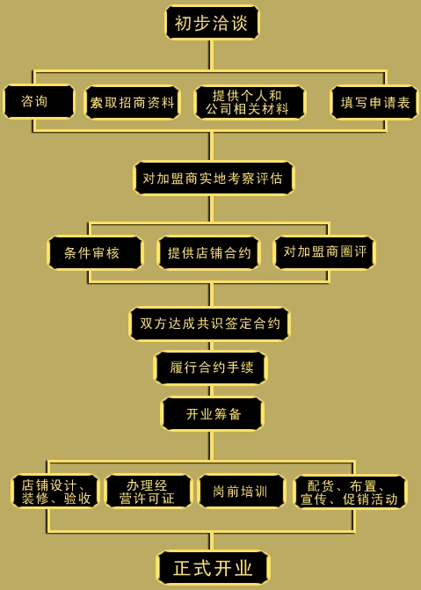
（一）申请人通过羊楼洞茶业加盟拓展部咨询加盟程序，了解总公司对新开店的要求、标准和条件。
（二）申请人向羊楼洞茶业加盟拓展部提交如下资料。
1. 《羊楼洞茶业加盟申请表》；
2. 申请人身份证复印件；
3. 预选店面的位置图，预选店面的平面图，预选店面所在街道照片，预选店面门头及店内照片；
4. 加盟所在市场茶叶行业现状和消费需求评估。
（三）羊楼洞茶业加盟拓展部审查并签署意见，同意后按公司统一规定，在七个工作日内答复是否同意加盟。
（四）经加盟拓展部批准并签订正式合同，履行合约手续后，加盟商在市场或销售部人员指导下按统一终端视觉标准装修店面。
（五）店面装修后，需经羊楼洞茶业工程部验收合格后，方准许经营；不合格，限期整。
（六）羊楼洞茶业股份有限公司颁发各种认证和荣誉证书，授权加盟经营。
【加盟服务】
1、支持
体系支持：完整、细致的运营标准和规范、独特的运营模式构成羊楼洞完善的加盟体系；
培训支持：专业知识培训、开业培训、运营过程中培训、财务/市场营销/人力资源/茶艺师管理培训；
管理支持：采购/物流配送、选址/发展支持、综合管理评估；
营销支持：广告支持、广告载体支持、营销策划、销售指导；
手册支持：装修手册、开业手册、员工手册、运营手册、店长手册、商品管理手册；
信息网络支持：区域市场设立分公司运作、在建全国联网分销系统、监控系统。
2、保障
信誉保障：羊楼洞获得的各项认证和取得的企业荣誉，供加盟商营运宣传；
服务保障：会员制度、积分制度、茶楼服务、商务会所服务、400客服中心构成羊楼洞健全的售后服务体系；
区域保护：通过特许权的组合和市场督导机制，实施严格的区域保护，保证加盟商的运营利益和市场秩序；
换货保障：根据加盟商经营需要及销售的实际状况，对相关的产品进行必要的调、换，解决加盟商库存的后顾之忧。
3、开发
根据不同的市场需求，在加盟商有足够量的销售支持下，公司可专门为不同的加盟区域开发适合该区域销售的产品。

